Pirkimo sąlygų 2 priedas „Techninė specifikacija“
TECHNINĖ SPECIFIKACIJA (versija 2)

- BENDROSIOS SPECIFIKACIJOS BEI REIKALAVIMAI
  - Tiekiami konteineriai turi būti pilnai sukomplektuoti, nauji (ne senesni kaip 2024 metų gamybos), nenaudoti, be išorinių pažeidimų.
  - Kiekvienam konteineriui turi būti suteikiamas ne mažesnis kaip 24 mėnesių garantinis laikotarpis, per kurį galioja visi gamintojo ir Tiekėjo garantiniai įsipareigojimai. Garantinis laikotarpis prasidės tada, kai konteineriai bus perduoti Pirkėjui pasirašant konteinerių priėmimo - perdavimo aktą.

- TECHNINIAI REIKALAVIMAI
  - Kiekvienas techninių reikalavimų punktas turi būti pagrįstas gamintojo patvirtinta technine dokumentacija ir sertifikatu, kurie turi būti pateikti pasiūlyme.
  - Techniniai reikalavimai atliekų konteineriams:
1. | Konteineriai turi būti pilnai sukomplektuoti, nauji (ne senesni kaip 2024 metų gamybos), nenaudoti, be išorinių pažeidimų.
2. | Konteineriai turi būti gaminami ir sertifikuoti pagal RAL-GZ 951/1 arba lygiaverčio (lygiavertiškumo įrodymas yra Tiekėjo pareiga) kokybės standarto ženklo reikalavimus pilna apimtimi.
3. | Talpa – 1,1 m³
4. | Užpildymas atliekomis – ne mažiau 440 kg
5. | Konteinerių kiekis: 208 vnt., iš jų:  - 60 vnt. raudonos spalvos (RAL 3000 RN arba lygiavertė) ir  - 148 vnt. geltonos spalvos (RAL 1018 JA arba lygiavertė)
6. | Konteinerio korpuso ir dangčio spalva turi būti ta pati.
7. | Paskirtis: visų rūšių pakuočių (išskyrus stiklo) surinkimo konteineriai, skirti naudojimui lauko sąlygomis.
8. | Konteineris tuštinamas standartiniu buitinių atliekų surinkimo automobilio šakiniu griebtuvu.
9. | Reikalavimai konteinerio konstrukcijai:
9.1 | 1,1 m³ talpos atliekų konteineris su dangčiu ir 4 (keturiais) ratukais.
9.2 | Ratukai (diametras: ~200 mm) plastikiniai, su guminėmis padangomis, pasukami, tvirtinami atskirai prie dugno kampų (ne ištisine ašimi), bent du iš jų turi būti su stabdžiu, atitinkančiu reikalavimus dėl fiksavimo.
9.3 | Metalinės dalys turi būti atsparios korozijai. Gamintojas turi naudoti paviršiaus apdorojimo priemones arba medžiagas, kurios užtikrintų sistemų eksploatacines charakteristikas vidutiniškai agresyvioje aplinkoje.
9.4 | Konteinerio korpusas - uždaras,  konteinerio sienelės – be angų (perforacijos) oro cirkuliacijai,  konteinerio dugnas – su anga skysčių ištekėjimui.
9.5 | Konteineris turi 2 (dvi) šonines rankenas konteinerio stūmimui/ traukimui.
10. | Dokumentacija:
10.1 | Konteinerių surinkimo, eksploatacijos, aptarnavimo bei priežiūros instrukcijos lietuvių kalba.
10.2 | Galiojantis sertifikatas RAL-GZ 951/1 arba lygiavertis (lygiavertiškumo įrodymas yra Tiekėjo pareiga).
10.3 | Gamintojo pateikiamas duomenų lapas, kuriame pateikiama ši informacija:
 | - tūris
 | - gabaritiniai matmenys
 | - visuminė leidžiamoji masė, kg
 | - medžiagos, iš kurių pagamintas konteineris;
 | - konteinerio tuštinimo būdas
 | - gamintojo suteikiama garantija

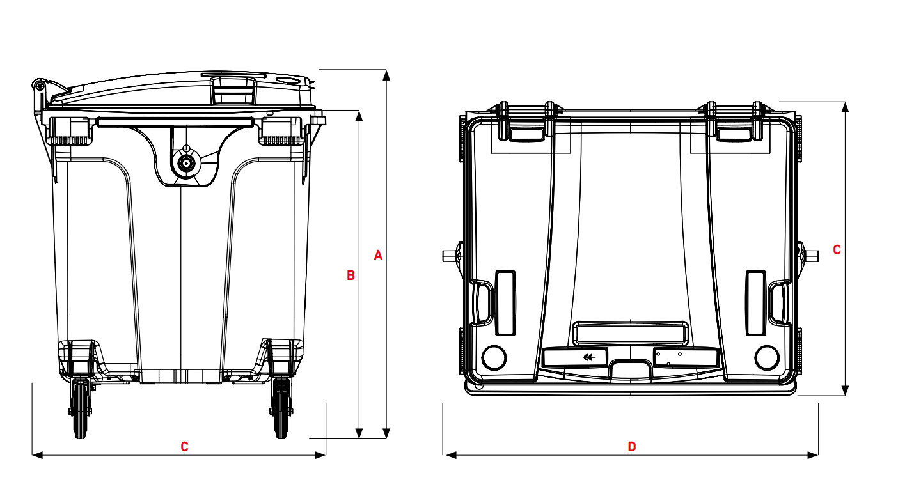
Išmatavimai (mm):
A – nuo 1320 mm iki 1480 mm,
B – nuo 1195 mm iki 1290 mm,
C – nuo 1065 mm iki 1120 mm,
D – 1370 mm +/- 10 mm

